Социальный фонд направил гражданам уведомления об имеющихся пенсионных накоплениях.
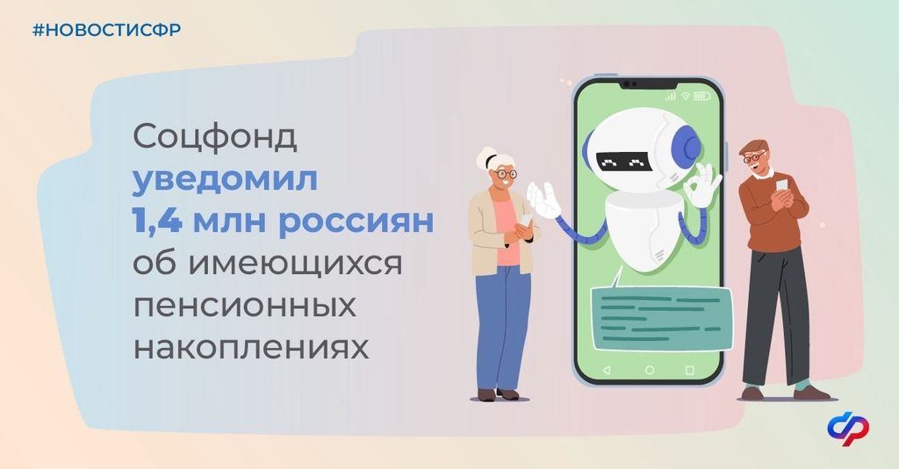
Социальный фонд напоминает россиянам, у которых на лицевом счете имеются невыплаченные пенсионные накопления, о возможности обратиться в фонд и получить эти средства. Сообщения о подаче заявления на выплаты приходили в личные кабинеты граждан на «Госуслугах» начиная с апреля этого года. Всего рассылка коснулась 1,4 млн граждан, уже имеющих право на накопления, но пока не обратившихся за ними.
Согласно действующим правилам, выплата накоплений является заявительной и происходит после того, как человек обратится за средствами. Подать документы можно в любой клиентской службе Социального фонда или многофункциональном центре. Оформить выплату накоплений можно также через портал госуслуг. В зависимости от размера средств они выплачиваются сразу всей суммой либо назначаются в виде ежемесячной пенсии. Повышение пенсионного возраста не распространилось на выплаты пенсионных накоплений, поэтому получить их можно в прежних возрастных границах. Женщинам средства выплачиваются с 55 лет, мужчинам – с 60 лет. При наличии права досрочного выхода на пенсию оформить выплату накоплений можно и раньше этого возраста.
Отметим, что помимо специальных информационных рассылок о накопленных средствах Социальный фонд каждый год планово уведомляет россиян о состоянии их пенсионного счета. Такие сообщения раз в три года получают мужчины, достигшие 45 лет, и женщины начиная с 40 лет. В уведомлении, которое поступает в личный кабинет на портале госуслуг, отражено количество пенсионных коэффициентов и заработанный стаж. Выписка также сообщает получателю актуальный размер пенсии, рассчитанный по этим параметрам. Следить за формированием будущей пенсии россияне могут также по информации, которая всегда доступна в личном кабинете на портале госуслуг и предоставляется в клиентских службах Социального фонда и многофункциональных центрах.

